Kreiranje pametne farme za uzgoj biljaka
(ovaj izazov je dizajniran/pripremljen od strane FLOSSK-a)
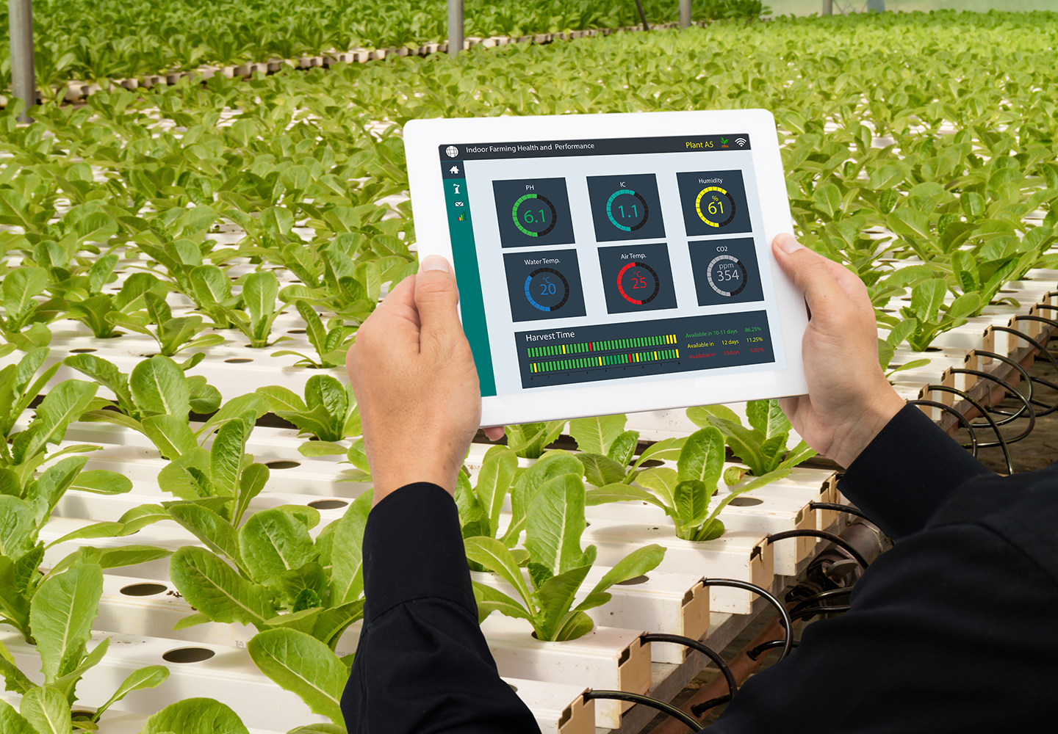 | Poštovani učenici,  Vaš izazov je da izradite takozvanu „pametnu farmu“ koja ima za cilj da uzgaja biljke bez ljudske brige.  Potreba za negom biljaka je imperativ, ali današnja vremenska dinamika to čini prilično teškim. Dizajniranje pametne farme za negu biljaka bez prisustva ljudskog faktora bilo bi olakšanje.  Ideja ovog izazova je da budemo što kreativniji u stvaranju „pametne farme“ koja bi omogućila rast biljaka.

Vaš rad treba da:
- Bude tako napravljen da ne predstavlja opasnost za korisnike (bez oštrih/hrapavih ivica, bez opasnosti od strujnog udara, itd.);
- Bude originalan, kreativan;
- Bude potpuno funkcionalan;
- Uzima u obzir vlažnost, temperaturu, osvetljenje, itd.;
- Bude prilagodljiv dugo vremena, u slučajevima kada osoba nije kod kuće;
- Osigura mogućnost da se biljka navodnjava po potrebi;
- Da se prilagodi atmosferskim uslovima prostora u kome se nalazi;
- Se izrađuje sa materijalima/opremom obezbeđeno Programom „Podrška adolescentima nakon redovne nastave“ (ASSET) ili drugom opremom u vlasništvu škole kao i recikliranim materijalima.

Dodatni uslovi:
- Vaš rad tokom celog procesa treba da bude dokumentovan fotografijama, video zapisima i skicama;
- Napravite dokument koji opisuje vaš rad, tim itd.;
- Trebate nacrtati detaljne planove sa uputstvima/instrukcijama kako bi se vaš proizvod mogao reprodukovati.

Uputstva:
Iskoristite proces dizajniranja/izrade:
- Predstavite problem/izazov svim učenicima i pomozite im da ga razumeju;
- Razgovarajte o opcijama i funkcionalnostima koje želite da projekat sadrži;
- Zamolite ih da prvo napišu kratak opis projektne ideje;
- Zatim treba da rade u grupama koje daju različita rešenja i crtaju planove;
- Vi možete poslati više od jednog rada. Svaki rad treba da rade različiti timovi učenika;
- Grupe treba da rade na konkretnim modelima i prototipovima;
- Testirajte i procenite različite ideje tražeći od drugih grupa učenika da ocene uređaj;
- Škola odabire najbolji rad/radove koji se zatim dostavljaju USAID Programu ASSET na emajl adresu mali.tefiku@ipkofoundation.org. Krajnji rok za predaju radova je 14 januar 2022;
- Predati rad mora biti realizovan kao finalni proizvod. Ovaj rad treba dostaviti zajedno sa evidencijom o radu učenika (skice, planovi, spisak učenika koji su učestvovali, fotografije, video zapisi i sl.), koji se koriste za ocenu rada od strane komisije za evaluaciju/ocenjivanje. Predlažemo da se u svaki projekat uključi 4-12 učenika. Od tima se traži ravnopravan polni sastav, a ukoliko škola ima učenike iz različitih etničkih grupa, koliko je moguće treba obezbediti njihovu zastupljenost;
- Ekipa takođe treba da pošalje video snimak gde ceo tim predstavlja rad koji je uradio jer će prezentacija takođe biti predmet ocenjivanja.

Tokom svog rada treba da se oslonite na sledeće kriterijume. Ovi kriterijumi će biti osnova za ocenjivanje vašeg rada od strane panela/komisije.

KRITERIJUMI ZA OCENJIVANJE VAŠEG RADA

Kriterijumi | Maksimum bodova
- Kvalitet izrade proizvoda – funkcionalnost, izgled, korišćeni mehanizmi, senzori, planovi, uputstva, itd. | 45
- Vaša kreativnost u kreiranju atraktivnog proizvoda sa različitim mogućnostima | 30
- Dokazi o angažovanju učenika (dosije dizajna, fotografije), rodna inkluzija i timska raznolikost | 15
- Prezentacija rada i krajnjeg proizvoda od strane članova tima | 10

PRIMERI

https://www.instructables.com/Smart-Plantfarm/

https://www.youtube.com/watch?v=hjJrh2X3Tws

